Приборы и принадлежности: оборотный физический маятник, математический маятник, миллисекундомер.
Цель работы - изучение законов колебательного движения, измерение ускорения свободного падения.
Краткая теория. Физическим маятником называется твердое тело, совершающее колебания относительно неподвижной горизонтальной оси, не проходящей через центр масс под действием силы тяжести (рис. 1). 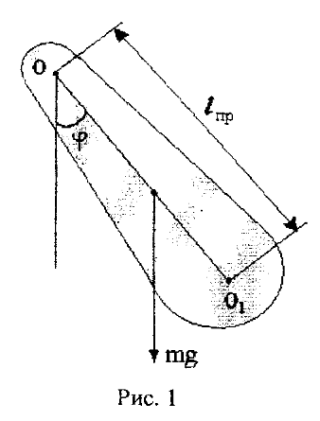
При отклонении маятника от положения равновесия на угол φ сила тяжести создает момент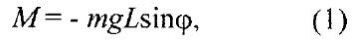
где m - масса маятника, L - расстояние от оси вращения до центра масс системы. Знак «минус» показывает, что момент силы тяжести стремится вернуть маятник в положение равновесия, т.е. уменьшить угол φ. Если обозначить момент инерции маятника относительно оси О через J, то уравнение движения маятника при отсутствии трения запишется в виде 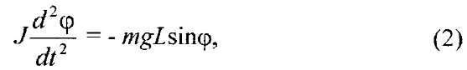
где 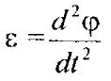 угловое ускорение. При малых углах отклонения sin φ ≈ φ ,тогда уравнение (2) примет вид
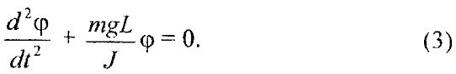.
Непосредственной подстановкой можно убедится, что частным решением дифференциального уравнения (3) является функция .
Из выражения (4) следует, что при малых колебаниях в отсутствии трения физический маятник совершает гармонические колебания с циклической частотой 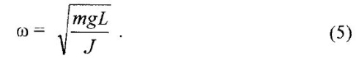 .
Следовательно, период колебания физического маятника
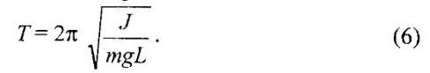.
Как видно из формул (5) и (6), частота ω и период Т определяются параметрами физического маятника.
Математическим маятником называется материальная тонка, подвешенная к неподвижной опоре с помощью нерастяжимой и невесомой нити. Близким к математическому маятнику является тяжелый шарик, подвешенный на длинной тонкой нити. Момент инерции математического маятника относительно оси вращения, проходящей через точку подвеса:
.
Значит, период колебания математического маятника с учетом выражений (6) и (7) 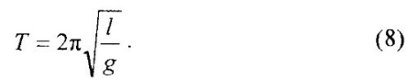.
Из формулы (8) видно, что период колебания математического маятника не зависит от массы и амплитуды. Формула (8) справедлива лишь для малых углов отклонения от положения равновесия, т.е. при малых амплитудах. Если угол отклонения φ > 4°, то более точное выражение для периода имеет вид
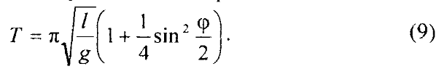.
Экспериментально определив длину и период колебаний математического маятника, можно найти ускорение свободного паления (упр. 1).
Из сопоставления формул (6) и (8) следует, что математический маятник с длиной
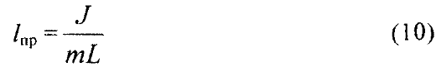
будет иметь такой же период, что и физический маятник. Величина 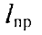 называется приведенной длиной физического маятника. Таким образом, приведенная длина физического маятника - это длина такого математического маятника, период колебаний которого совпадает с периодом колебаний данного физического маятника.
Точка O₁ (рис.1), лежащая на прямой, соединяющей точку подвеса О с центром масс С, и отстоящая от точки подвеса на расстоянии , называется центром качания физического маятника. Точка подвеса и центр качания взаимообратимы. Если точку подвеса перенести в центр качания, то новый центр качания совпадет с положением прежней точки подвеса, т.е. приведенная длина и период колебаний маятника останутся прежними.
Таким образом, если у физического маятника найдены две точки подвеса, лежащие по разные стороны от центра масс, и периоды колебаний при этом совпадают, то расстояние между ними равно приведенной длине физического маятника. На этом свойстве основан метод определения ускорения свободного падения с помощью так называемого оборотного маятника (упр. 2).
Упражнение 1. Определение ускорения свободного падения с помощью математического маятника.
Если известны периоды колебаний двух математических маятников с различными длинами 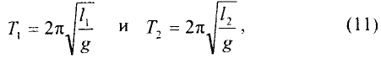
то ускорение свободного падения можно вычислить по формуле 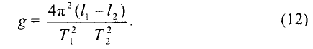
Таким образом, для определения ускорения свободного падения необходимо измерить периоды колебаний и разность длин двух математических маятников.

Порядок выполнения работы.
1. Нижний кронштейн с фотоэлектрическим датчиком установить в нижней части стойки вблизи отметки 50 см и закрепить винтом.
2. Поворачивая верхний кронштейн, поместить над датчиком математический маятник.
3. Вращая вороток на верхнем кронштейне, установить язи ну мятника так. чтобы черта на шарике была на уровне черты датчика. По шкале измерить длину нити .
4. Включить установку, нажав кнопку СЕТЬ на лицевой панели миллисскундомера.
5. Нажать клавишу СБРОС. При этом цифровые индикаторы должны показывать нули.
6.Отклонить маятник от положения равновесия на небольшой (5-10°) угол и отпустить. В тот момент, когда на табло ПЕРИОДЫ высвечивается цифра 9, произвести остановку счёта нажатием кнопки СТОП. Записать время десяти полных колебаний в табл. 1.
7. Пункты 5 и 6 проделать не менее трех раз.
8. Поднять шарик на 10-20 см, наматывая нить на вороток, и закрепить его стопорным винтом. По шкале измерить длину .
9.Пункты 5-7 аналогично проделать для другого маятника. Результаты измерений записать в табл. 1.
Таблица 1
Номер | t₁, с | l₁, м | t₂, с | l₂, м | T₁, с | T₂, с
1 | 14,262 | 0,5 | 12,646 | 0,4 | 1,4262 | 1,2646
2 | 14,26 | 0,5 | 12,645 | 0,4 | 1,426 | 1,2645
3 | 14,261 | 0,5 | 12,651 | 0,4 | 1,4261 | 1,2651
ср. | 14,261 | ___ | 12,647 | ___ | 1,4261 | 1,2647

Обработка результатов измерений.
1. Вычислить периоды колебаний Т₁ и T₂ математических маятников по формуле 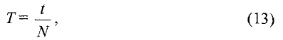
где N=10 (число колебаний).
2. По формуле (12) вычислить среднее значение ускорения свободного паления .
3. Вычислить погрешности измерений по формуле 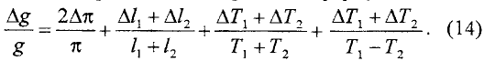
4. Записать ответ в виде
5. Сделать выводы.
Упражнение 2. Измерение ускорения свободного падения с помощью оборотного маятника.
Оборотным называется такой маятник, у которого имеются две расположенные вблизи его концов опорные призмы, за которые он поочередно может подвешиваться. Вдоль маятника могут перемешаться и закрепляться на нем тяжелые грузы. Перемещением грузов добиваются того, чтобы при подвешивании маятника за любую из призм период колебаний был одинаков. Тогда расстояние между опорными призмами будет равно . Определив экспериментально период колебаний физического маятника и зная его приведенную длину, можно найти ускорение свободного падения по формуле 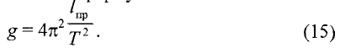
Преимущество оборотного маятника состоит в том. что его приведенную длину можно установить, не зная его массы и момента инерции.
Порядок выполнении работы.
1.Повернуть верхний кронштейн вокруг стойки на 180°
2.Снять оборотный маятник и закрепить опорную призму Б на расстоянии 5 см от конца стержня, а груз M₂ - на расстоянии 20 см от того же конца. Опорную призму А закрепить так, чтобы расстояние между опорными призмами 40см (приведенная длина). Груз М₁ установить на расстоянии у = 3 см. от опорной призмы А. Подвесить оборотный маятник на опорной призме А.
3. Нижний кронштейн с фотоэлектрическим датчиком закрепить в таком положении, чтобы нижний конец стержня пересекал световой луч фотоэлектрическою датчика.
4. Нажать кнопку СБРОС. При том цифровые индикаторы должны показывать нули.
5. Вывести маятник из положения равновесия, отклонив на угол 5-10° и отпустить. В тот момент, когда на табло ПЕРИОДЫ высвечивается цифра 9. произвести остановку счета нажатием кнопки СТОП. Записать время десяти полных колебаний h в табл. 2. Пункты 4 и 5 проделать не менее трех раз.
6. Перемещая груз М₁ вдоль стержня каждый раз на 2 см (изменяя у) и руководствуясь п. 4 и 5. измерить время десяти полных колебаний . Результаты записать в табл. 2.

Таблица 2
Расстояние, см | t₁ , с |  |  |  | t₂, с
Расстояние, см | 1 | 2 | 3 | ср. | 1 | 2 | 3 | ср.
3 | 11,226 | 11,223 | 11,22 | 11,223 | 11,269 | 11,268 | 11,268 | 11,268
4 | 11,285 | 11,286 | 11,284 | 11,285 | 12,274 | 12,272 | 12,271 | 12,273
5 | 11,640 | 11,642 | 11,645 | 11,642 | 12,481 | 12,479 | 12,483 | 12,484
6 | 12,210 | 12,212 | 12,211 | 12,211 | 12,617 | 12,619 | 12,615 | 12,617
7 | 12,596 | 12,598 | 12,597 | 12,597 | 12,707 | 12,709 | 12,705 | 12,707

7. Снять оборотный маятник с кронштейна, перевернуть его и подвесить на другой опорной призме Б. Проделать п. 4-6 с перевернутым маятником и записать время 10 полных колебаний в табл. 2.
Обработка результатов измерений
1. По данным таблицы 2в одной и той же системе координат построить графики зависимостей t_{1ср}=f(y) и t_{2ср}=f(y).
2. По графику определить координаты точки пересечения графиков (t_{0ср}, y₀).
3. Вычислить по формуле период колебаний.
4. По формуле (15) вычислить среднее значение ускорения свободного падения g_{ср}.
5. Вычислить погрешности измерений.
6. Записать ответ в виде , P=0,95.
7. Сделать выводы.
